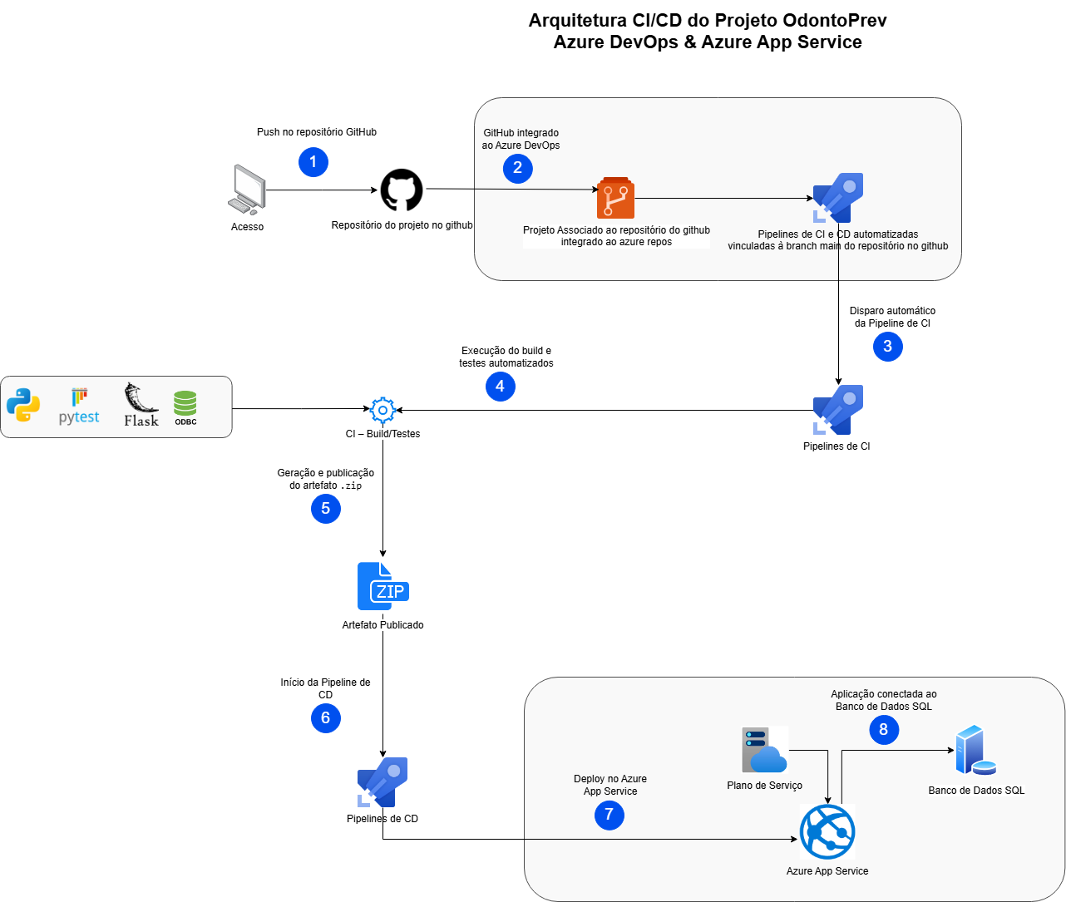

**Fluxo de Dados**

1. Um push ou pull request para a branch main no repositório GitHub do projeto OdontoPrev inicia o fluxo de integração contínua. Essa ação representa a atualização do código-fonte por parte do desenvolvedor.
2. O repositório GitHub está integrado ao Azure DevOps por meio de uma conexão de serviço (Service Connection), permitindo que qualquer alteração enviada à branch monitorada seja detectada automaticamente pela plataforma de CI/CD.
3. Essa detecção aciona automaticamente a execução da pipeline de Integração Contínua (CI), definida no arquivo azure-pipelines.yml. O processo é iniciado sem intervenção manual, garantindo agilidade no ciclo de entrega.
4. A pipeline de CI executa a preparação do ambiente com a instalação da versão correta do Python, do driver ODBC para acesso ao banco de dados, das dependências listadas em requirements.txt e da inicialização da API Flask. Em seguida, os testes automatizados são executados com pytest para garantir a estabilidade da aplicação antes da entrega.
5. Ao final da execução bem-sucedida da CI, é gerado e publicado automaticamente um artefato .zip, que contém a versão empacotada da aplicação. Esse artefato fica disponível no Azure DevOps e é utilizado como entrada para o processo de entrega contínua.
6. A publicação do artefato aciona a pipeline de Entrega Contínua (CD), definida no arquivo azure-deploy.yml. Essa pipeline é responsável por consumir o artefato gerado anteriormente e realizar o processo de implantação.
7. A pipeline de CD realiza o deploy automático da aplicação no serviço gerenciado Azure App Service, utilizando a task AzureWebApp@1, que envia o artefato .zip para o ambiente de produção. A aplicação torna-se acessível publicamente por meio de uma URL gerada pelo Azure.
8. Uma vez publicada, a API Flask estabelece conexão com o banco de dados relacional Azure SQL Database utilizando uma string de conexão segura via ODBC. A aplicação passa a processar requisições e realizar operações de leitura e escrita diretamente no banco hospedado em nuvem.